Nama: Sanifa Lihawa

Nim: I.2210221

TUGAS INDIVIDU CRUD

1. Tampilan Home

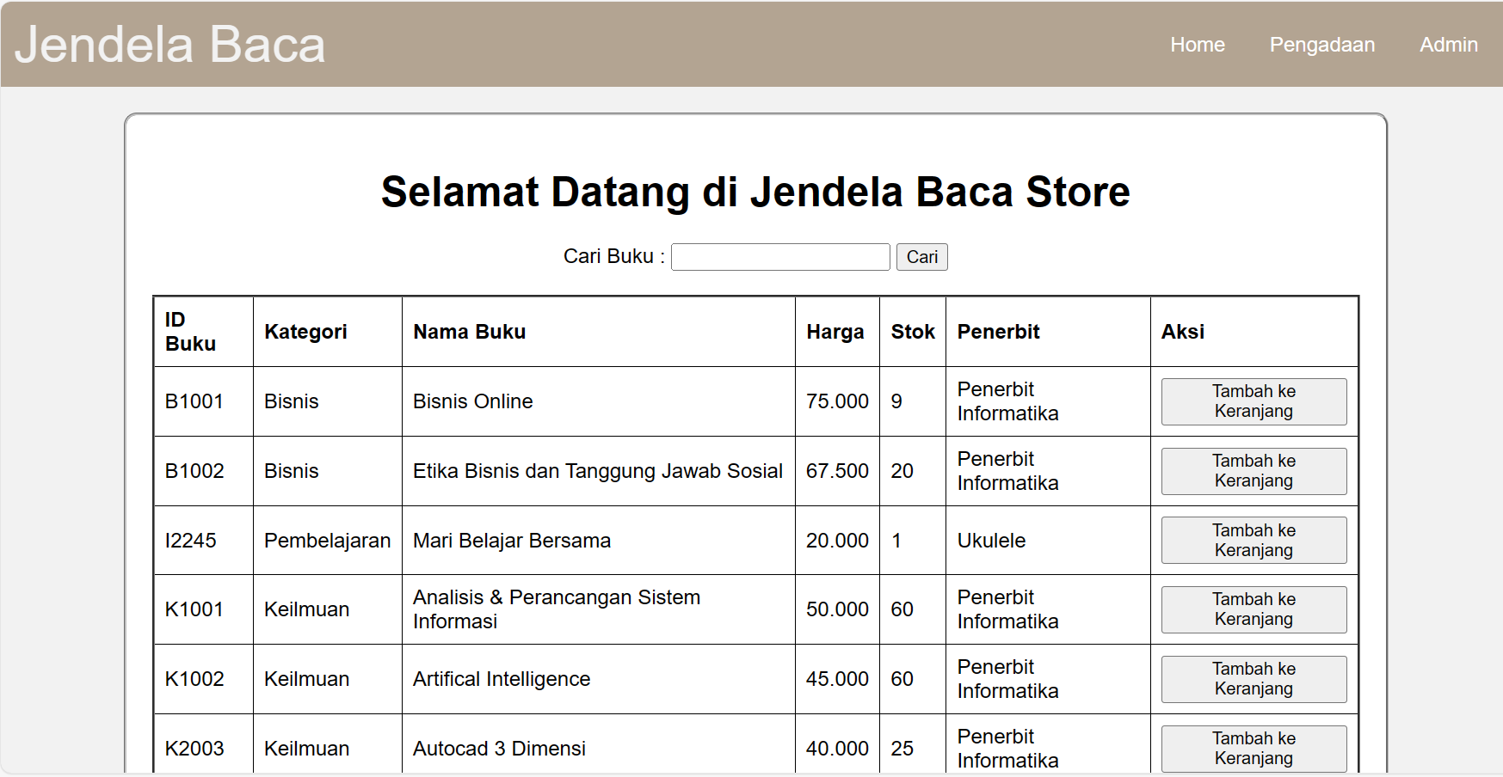

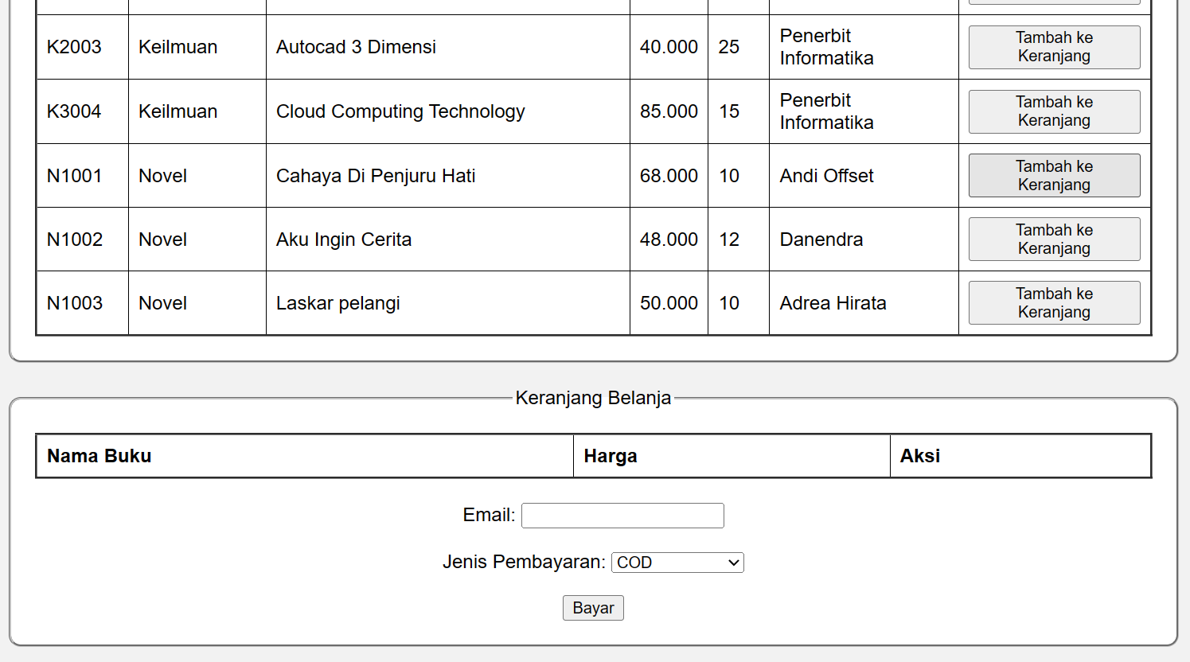

1. Tampilan Pengadaan

\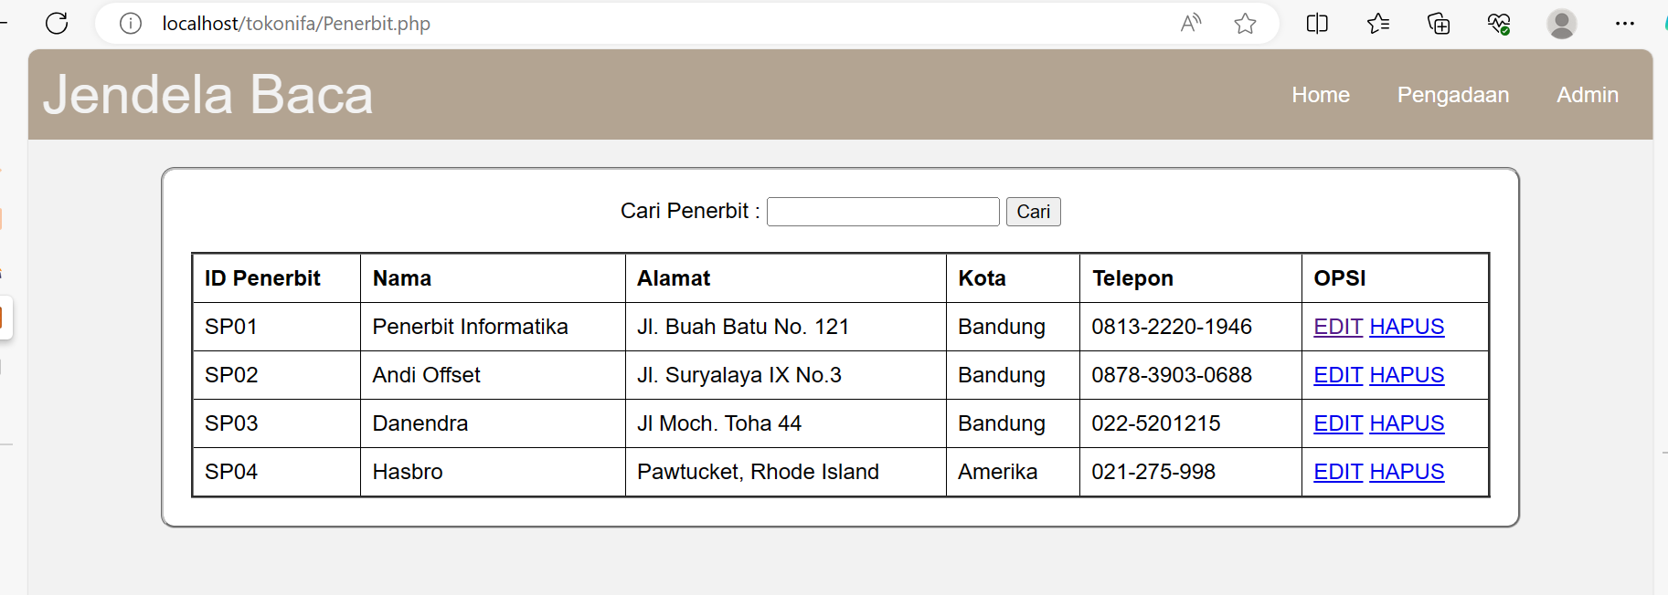

1. Tampilan Tambah Alamat

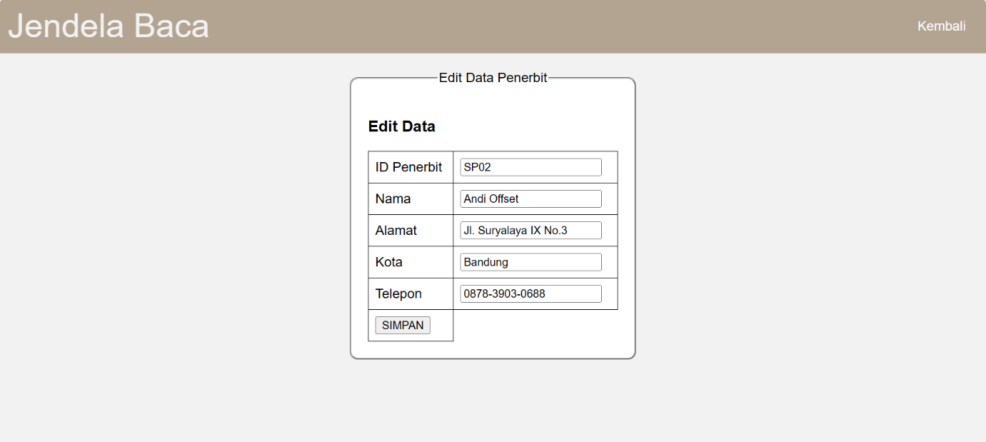

1. Tampilan Tambah Penerbit

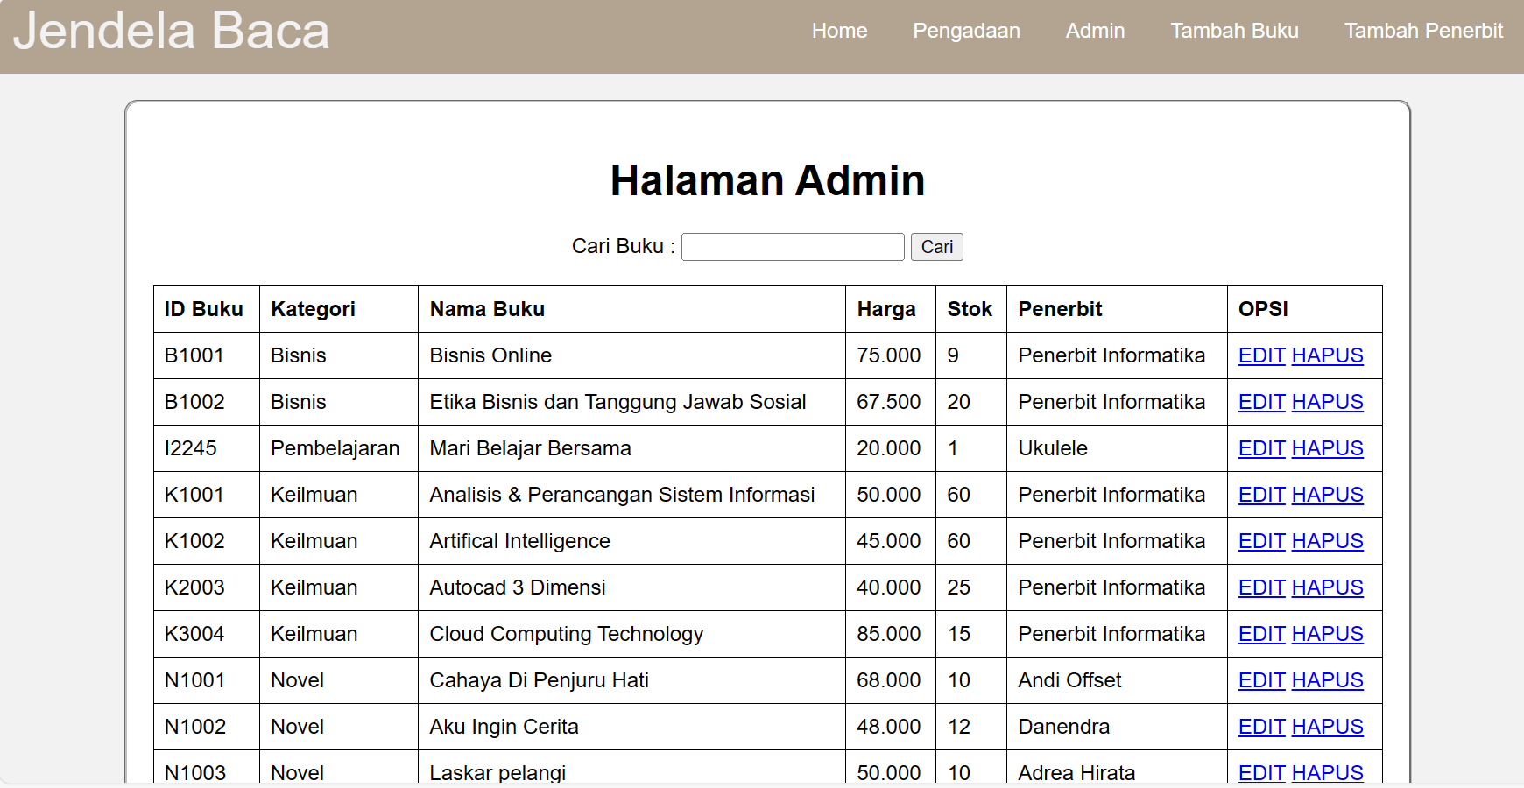

1. Tampilah Tambah Buku

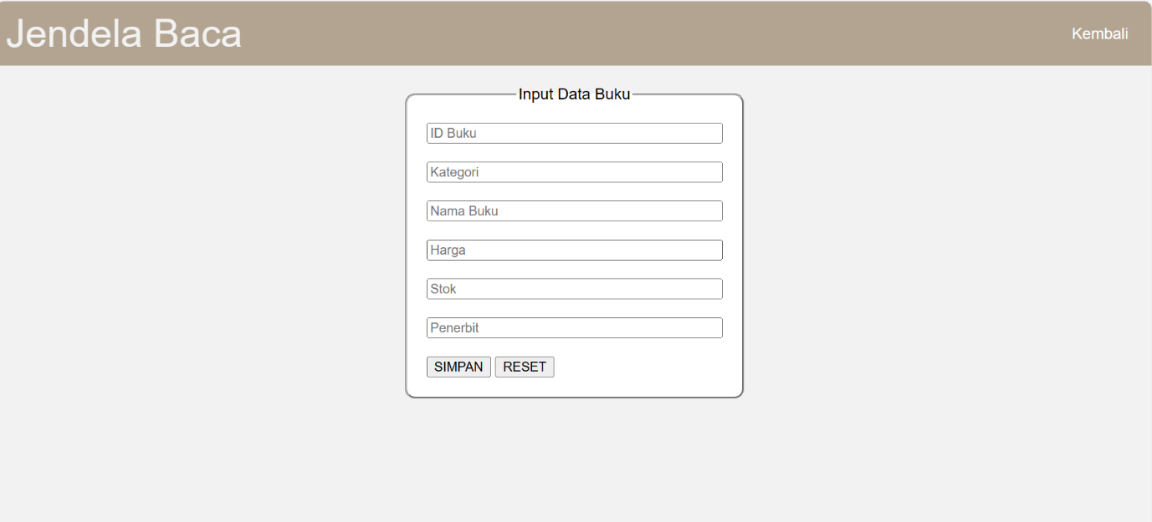

1. Tampilan Edit Buku

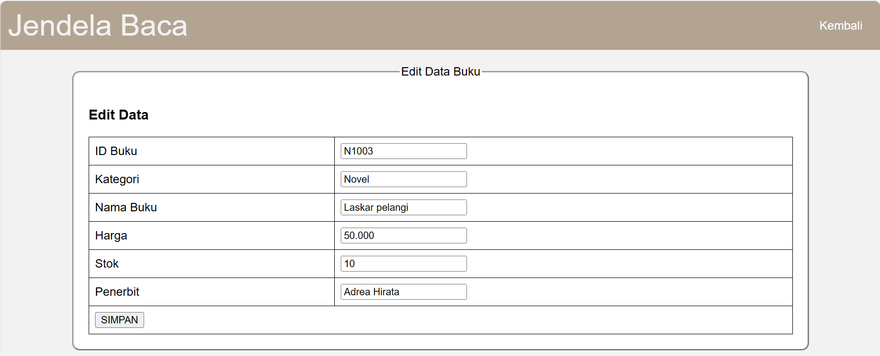

1. DataBase Buku

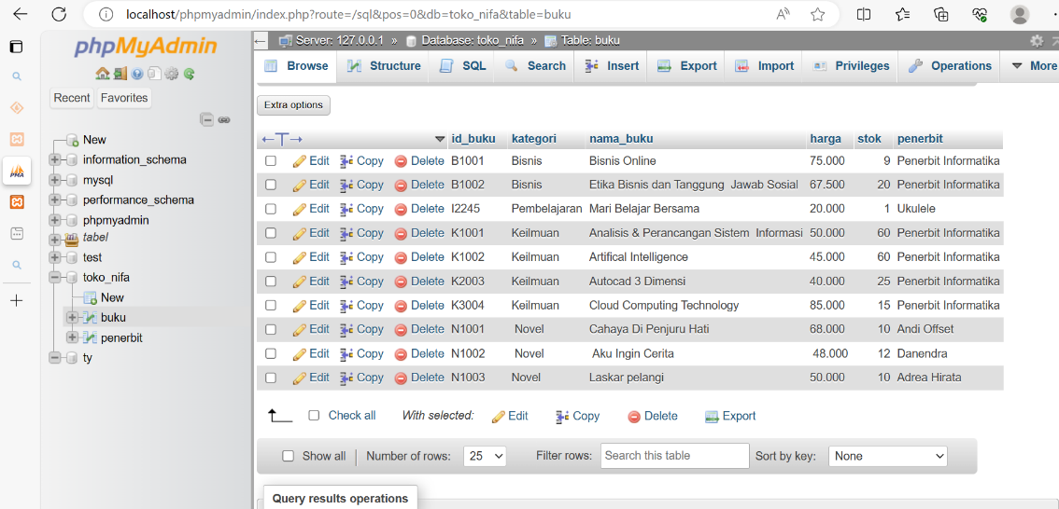

1. DataBase Penerbit

